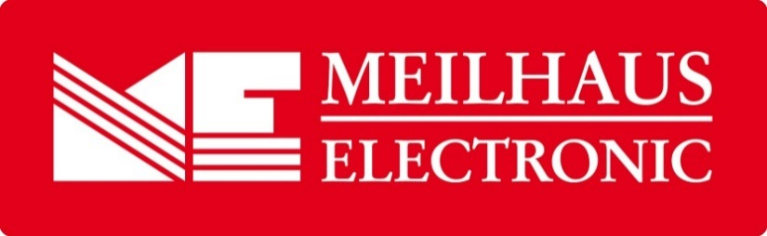
Pressemeldung
Datum: Februar 2018
Text/Bilder: www.meilhaus.de/infos/news/presse/2018-q1
PR04-2018-Raven.docx
PR04-2018-Raven-1.jpg
PR04-2018-Raven-2.jpg
Thema/Subject: Transparente USB-Verlängerung bei Meilhaus Electronic GmbH

Sperrfrist: -
USB 3.1-Verlängerung: 4-Port Punkt-zu-Punkt
Abwärtskompatibel und zuverlässig – der Icron USB 3-2-1 Raven
Alling, Februar 2018 – Der Icron USB 3-2-1 Raven ist eine USB 3.1 Gen 1-Verlängerung mit Extreme USB-C Technologie, die die mögliche USB-Distanz über CATx oder Glasfaser vergrößert. Der Raven ist in zwei Ausführungen erhältlich und überbrückt Distanzen bis 100 m über Cat 6a/7 Standard-Kupferkabel (Raven 3104) beziehungsweise Distanzen bis 200 m über Standard-Multimode-Glasfaserkabel (Raven 3124). Das Glasfaserkabel stattet den Raven 3124 mit einer Isolierung aus, die besonders im militärischen oder medizinischen Bereich von Nutzen ist. Auch eine LAN-Übertragung (100 Mbps Ethernet) ist mit dem Raven 3124 möglich. Beide Ausführungen bieten eine zuverlässige Datenübertragung mit hoher Geschwindigkeit bis 5 Gbps. und sind abwärts kompatibel zu USB 3.1, 2.0 und 1.1. Dank Plug and Play sind weder Treiber noch Software nötig, um die USB-Peripheriegeräte mit einem PC oder Notebook zu verbinden.
Der Icron Raven in den Ausführungen 3104 und 3124 arbeitet mit Windows, MAC OS, Linux und Chrome OS. Das System besteht aus einem lokalen Extender (LEX) und einem Remote-Extender (REX), die beide von einem externen Netzteil mit Strom versorgt werden. Die Übertragung findet über einen 4-Port Punkt-zu-Punkt USB-Hub statt, der im REX integriert ist und sich kompatibel zu USB 3.1, 2.0, 1.1 verhält. Daten fließen simultan in beide Richtungen, so dass bei voller Bandbreite Lesen und Schreiben gleichzeitig möglich sind. Pro Port werden Stromstärken bis zu 1,2 A unterstützt. Die Geräte sind FCC und CE (Class B) kompatibel und eignen sich für ein breites Spektrum an Anwendungen. Sie lassen sich beispielsweise hervorragend im Bereich der Sicherheits- und Überwachungstechnik nutzen, aber auch für Video-Matrix-Systeme oder als USB-zu-Video Umsetzer, und natürlich für die Nutzung von Konferenzraum-Kameras oder Whiteboards. Daneben finden sie Gebrauch in Audiogeräten und ebenso in Keyboards, Mäusen, Touchscreens oder Docking-Stationen. Verlässliche Punkt-zu-Punkt Verbindungen sind schließlich auch in besonders sensiblen Bereichen, wie etwa dem Anschluss medizinischer Geräte, gefragt. Erhältlich sind die Icron Raven 3104 und 3124 zum Beispiel im Webshop unter www.meilhaus.de.
Über Meilhaus Electronic:
Die Meilhaus Electronic GmbH mit Sitz in Alling bei München gehört zu den führenden europäischen Entwicklern, Herstellern und Vertriebs-Unternehmen auf dem Gebiet der PC-Mess- und Schnittstellen-Technik. Seit 1977 bietet die Meilhaus Electronic GmbH Know-how, innovative Entwicklungen und individuelle, kundenspezifische, EMV-gerechte Lösungen für die professionelle Messtechnik. Das Produktspektrum umfasst Messinstrumente, Datenlogger, Schnittstellen, Kabeltester, Software sowie PC-Karten und Komponenten für PCI-Express, PCI, Compact-PCI/PXI, USB und Ethernet.
Im März 2017 feiert Meilhaus Electronic das 40-jährige Firmenjubiläum.
Alles rund um die PC-Messtechnik: Messwerterfassung, Steuerung und Datenübertragung in Labor und Industrie. Mit der MEcademy bietet Meilhaus Electronic zudem Trainings und Schulungen für Software, Kabeltester und Messgeräte an.
Erfahren Sie mehr unter www.meilhaus.de und www.MEcademy.de.
Presse-Kontakt
Marcella Dallmayer
m.dallmayer@meilhaus.de
Ernst Bratz
e.bratz@meilhaus.de
Tel. (0 81 41) 52 71-171
Wir freuen uns über eine Veröffentlichung (Print/Online/Newsletter) und stehen Ihnen für weitere Beiträge und Rückfragen gerne zur Verfügung.
Die aktuelle Pressemitteilung inklusive hochauflösendem Bildmaterial finden Sie zum Download unter
www.meilhaus.de/infos/news/presse
Meilhaus Electronic GmbH
MEsstechnik fängt mit ME an.
www.meilhaus.com
Am Sonnenlicht 2
82239 Alling bei München
Tel.: (0 81 41) 52 71 - 0
Fax: (0 81 41) 52 71 - 129
sales@meilhaus.de

